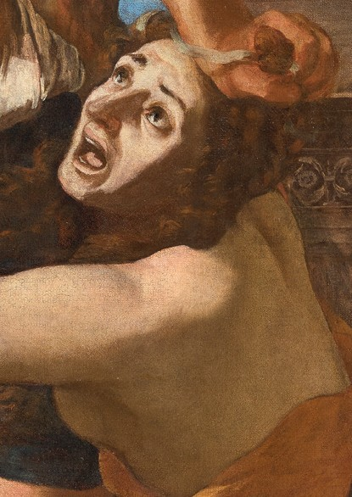

Dossier de presse

POUSSIN
Le Massacre des Innocents
PICASSO, BACON

EXPOSITION
11 SEPTEMBRE 2017
7 JANVIER 2018

Urtado Michel
/

Chantilly) de

(domaine Palais

RMN-Grand (C)
Commissariat
Pierre ROSENBERG,
de l ’Académie française, Président-directeur honoraire du musée du Louvre,
assisté de Christel DUPUY,
historienne d’art

Nicole GARNIER,
Conservateur général du Patrimoine, chargée du musée Condé,
assistée d’Astrid GRANGE,
assistante de conservation au musée Condé
Scénographie
Laurent LE BON,
Conservateur général du Patrimoine,

Emilie BOUVARD, Conservatrice du Patrimoine, musée Picasso,
Architecte Scénographe
Laurence Fontaine
Assistée d’Antoine Lichtenberg
Concepteur Lumière Abraxas Concepts Philippe Collet Graphistes Prototype
Aurore Jannin et Laurent Pinon
Prêteurs
Une exposition organisée avec le soutien exceptionnel du musée du Louvre.
PARIS, musée du Petit Palais
PARIS, musée d’Art Moderne de la Ville de Paris
PARIS, ENS Ulm
PARIS, Institut Catholique, IFEB AMIENS, FRAC de Picardie CAEN, abbaye aux Dames,
église de la Trinité
CHAMBÉRY, musée des Beaux-Arts LILLE, musée des Beaux-Arts ROUEN, musée des Beaux-Arts RENNES, musée des Beaux-Arts BELFAST, Ulster Museum BOLOGNE, Pinacothèque Nationale NEW YORK, Museum of Modern Art NEW YORK, coll. part.
ROHRAU, Autriche ROME, Galleria Spada FRANCE, coll. part.
Mécènes
Le Domaine de Chantilly remercie
ses mécènes : le Crédit Agricole Brie Picardie (restauration du Massacre des Innocents de Nicolas Poussin
et des 36 dessins présentés dans le cabinet d’arts graphiques), Richard Mille,
Olric, le Cercle des entreprises mécènes du Domaine de Chantilly, l’Académie des Beaux-Arts de l’Institut de France,
Dr. Susan E. Kendall en l’honneur de Madame Dona S. Kendall, Monsieur Robert de Rothschild,
Monsieur et Madame William Rayner, Friends of the Domaine de Chantilly.

LE MASSACRE DES INNOCENTS 1

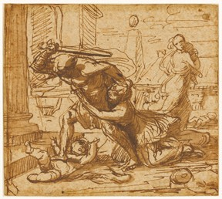
NICOLAS POUSSIN
(Les Andelys, 1594 – Rome, 1665)
Le Massacre des Innocents Plume et encre brune, lavis brun
H. 147; L. 169 mm
Lille, palais des Beaux-Arts. inv. PI. 1613

Sommaire

3 Communiqué de presse
- Biographie de Nicolas Poussin
- Autour du tableau phare de l’exposition
8 Les illustres propriétaires du tableau
10 Le chef-d’œuvre face à ses contemporains
12 La fortune du tableau aux XVIIIe et XIXe siècles 14 À la source de chefs-d’œuvre de l’art moderne 16 Relectures plurielles du Massacre des Innocents 19 Autour de l’exposition
20 Renseignements pratiques

2 LE MASSACRE DES INNOCENTS LE MASSACRE DES INNOCENTS 3

POUSSIN,
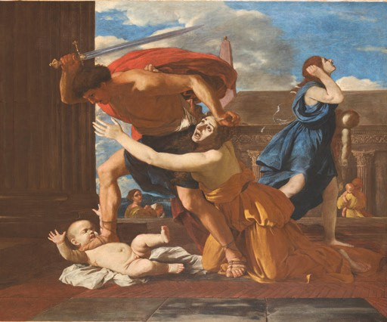
PICASSO, BACON

Du 11 septembre 2017 au 7 janvier 2018, Le Massacre des Innocents, chef-d’œuvre de Nicolas Poussin, sera la pièce maîtresse d’une exposition événement au Domaine de Chantilly. De sa genèse à sa postérité, l’œuvre se révèlera à travers des prêts prestigieux et côtoiera de grands noms de l’art moderne et contemporain dont Pablo Picasso, Francis Bacon ou Annette Messager. Une première pour Chantilly !

Intemporalité et actualité d’un chef-d’œuvre

NICOLAS POUSSIN
(Les Andelys, 1594 – Rome, 1665)
Le Massacre des Innocents
Huile sur toile
H. 148,5 cm ; L. 174,5 cm
Chantilly, musée Condé. inv. PE-305
Le musée Condé du Domaine de Chantilly possède, après le Louvre, le plus bel ensemble de tableaux et de dessins de Nicolas Poussin (1594-1665) conservé en France. Au sein de cette collection exceptionnelle, Le Massacre des Innocents (vers 1627-1628) se démarque tant par ses illustres propriétaires (Vincenzo Giustiniani, Lucien Bonaparte, le duc d’Aumale…) que par le traitement radicalement innovateur du sujet tiré du Nouveau Testament. L’exécution, ordonnée par le roi Hérode, de tous les enfants de moins de deux ans de la région de Bethléem,
est en effet un sujet très courant dans l’art du XVIIe siècle. Auprès de ses contemporains, l’œuvre fait déjà sensation. L’opposition entre la violence et la brutalité anonyme du bourreau et le désespoir et l’épouvante de la mère – dont le cri est inoubliable –, ainsi que la tension brûlante et bouleversante du récit, ont de tout temps retenu l’attention par leur actualité. Ce qui explique la fortune du tableau, qui a été copié par bien des artistes
– citons Fragonard – et a inspiré les plus grands (Pablo Picasso, Francis Bacon, Henri Cueco, Ernest Pignon-Ernest).

4 LE MASSACRE DES INNOCENTS LE MASSACRE DES INNOCENTS 5
Nicolas Poussin en 18 dates

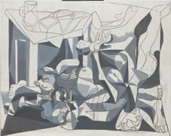
PABLO PICASSO
(Malaga, 1881 – Mougins, 1973)
Le Charnier
1944-1945
Huile et fusain sur toile H. 199,8 ; L. 250,1 cm
New York, The Museum of Modern Art,
Mrs. Sam A. Lewisohn Bequest (par échange), Mrs. Marya Bernard Fund en mémoire de son mari Dr. Bernard Bernard, et fonds anonymes en 1971. 93.1971

NICOLAS POUSSIN
(Les Andelys, 1594 – Rome, 1665) Portrait de l’artiste Huile sur toile
H. 98 ; L. 74 cm
Paris, musée du Louvre. inv. 7302

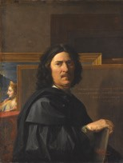

Le massacre des innocents

L’art moderne et contemporain pour la première fois
au Domaine de Chantilly

Cette exposition, qui se tiendra dans la salle du Jeu de Paume du Domaine de Chantilly, se concentrera sur le chef- d’œuvre de Nicolas Poussin. À travers une cinquantaine d’œuvres, elle mettra en lumière sa postérité en accordant une large place à l’art moderne et contemporain.
Le visiteur découvrira tout d’abord l’histoire du tableau et de ses propriétaires, de son commanditaire italien, le marquis Vincenzo Giustiniani (1564-1637) au duc d’Aumale (1822-1897), de Rome à Chantilly en passant par Londres. Puis le chef-d’œuvre, en majesté, sera confronté à des grands maîtres du XVIIe siècle (Guido Reni, Pietro Testa), à une version antérieure du tableau provenant du Petit Palais et à un dessin préparatoire.

Le parcours se poursuivra par différentes interprétations allant du XVIIIe au début du XIXe siècle ( Jean-Baptiste Marie Pierre, Léon Cogniet).
Les dernières salles montreront les relectures modernes et contemporaines du Massacre des Innocents. Le Charnier (1945) de Pablo Picasso, de retour en France pour la première fois depuis 1954, côtoiera Head II (1949) de Francis Bacon. Des œuvres d’artistes contemporains ayant joué le jeu de l’appropriation (Henri Cueco, Jean-Michel Alberola…) seront présentées à touche-touche, évoquant l’accrochage XIXe du musée Condé. Enfin, des propositions inédites d’Annette Messager, Pierre Buraglio ou Jérôme Zonder démontreront toute la force et l’actualité du chef-d’œuvre de Chantilly.

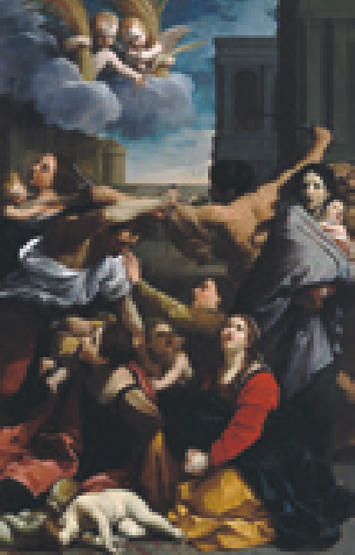

GUIDO RENI
(Calvenzano, 1575 – Bologne, 1642)
Le Massacre des Innocents
Huile sur toile H. 268 cm ; L. 170 cm
Bologne, Pinacoteca Nazionale.
inv. 445

1594
Naissance aux Andelys en Normandie.

1612
Rouen, puis Paris où Poussin fréquente les ateliers de Georges Lallement
et de Ferdinand Elle.

1616
Entre 1616 et 1617, premier voyage en Italie. Poussin n’ira pas plus loin que Florence.

1622
Poussin peint à Lyon La Mort de Chioné. De retour à Paris, il fait la connaissance de Giambattista Marino (1569-1625), le plus grand poète italien de l’époque, qui devine son génie.

1624
Poussin arrive à Rome en avril.
Ses premières années romaines sont difficiles, les commandes sont rares.

1626
Poussin peint pour le cardinal Francesco Barberini La Mort de Germanicus
qui marque le début de sa notoriété.

1628
Poussin peint Le Martyre de saint Érasme
pour Saint-Pierre de Rome.

1630
Le 1er septembre, Poussin épouse Anne- Marie Dughet qui a 17 ans. Ils n’auront pas d’enfant.

1637
Poussin entreprend, pour Cassiano Dal Pozzo, la première série des Sacrements.

1639
Poussin peint pour Paul Fréart
de Chantelou, l’un de ses principaux mécènes français, La Manne.

1640
Poussin part pour la France. Il arrive en décembre à Paris où il est nommé Premier peintre ordinaire du roi.

1641
Entre 1641 et 1642, Poussin travaille à la décoration de la Grande Galerie du Louvre (aujourd’hui détruite).

1642
En septembre, Poussin quitte Paris pour Rome. Il ne retournera plus en France.

1643
Poussin entreprend pour Chantelou la seconde série des Sacrements.

1649-1650
Poussin peint pour deux de ses principaux mécènes son Autoportrait, l’un est aujourd’hui à Berlin, l’autre au Louvre.

1660
Entre 1660 et 1664, Poussin peint
Les Saisons pour le duc de Richelieu.

1664
14 octobre : mort de l’épouse de Poussin, Anne-Marie Dughet.

1665
19 novembre : mort de Nicolas Poussin. Il est enterré sans aucune pompe en l’église San Lorenzo in Lucina à Rome.

6 LE MASSACRE DES INNOCENTS LE MASSACRE DES INNOCENTS 7

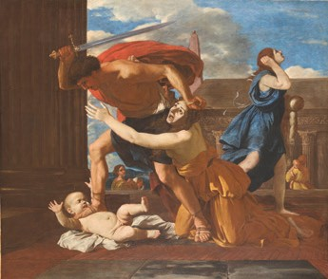
Autour du tableau phare de l’exposition

Lorsque Vincenzo Giustiniani commande Le Massacre des Innocents à Nicolas Poussin, sans doute vers 1627, l’artiste est depuis peu établi à Rome. Il tente de s’imposer sur la scène artistique et cherche à rivaliser avec ses contemporains les plus illustres – Guido Reni, Pierre de Cortone, Andrea Sacchi, le Dominiquin. L’artiste achève alors, pour le neveu du pape Urbain VIII, le cardinal Francesco Barberini, un tableau qui fit sensation – La Mort de Germanicus.

Le Massacre des Innocents a en quelque sorte pris la place de La Mort de Germanicus. Il est l’un des tableaux les plus ambitieux des premières années romaines de Poussin. Hérode, roi de Judée, ayant appris qu’un enfant né à Bethléem serait un jour roi des Juifs, décide de « mettre à mort, dans Bethléem et tout son territoire, tous les enfants de moins de deux ans ». Cet épisode du Massacre des Innocents, est tiré de l’Évangile de Matthieu (Mt, 2, 15-18), concomitant à la fuite en Égypte.
Dans la représentation que fait Poussin du Massacre des Innocents, un homme, dans la force de l’âge, le visage tendu par l’effort, un manteau rouge jeté sur l’épaule, s’apprête à frapper. Il a lourdement posé son pied droit sur le corps d’un bébé encore en vie, nu, aux bras largement ouverts.

Couché au sol sur son lange, l’enfant ferme les yeux et crie. Un jet de sang garance jaillit de son flanc. Une femme à genoux, vêtue d’une robe safran, tente de retenir le geste du soldat. De sa main droite, elle lui griffe le dos, son bras gauche en forme de balancier veut arrêter l’épée. La brute la repousse sans ménagement et tire en arrière ses longs cheveux. La bouche grande ouverte, elle lève les yeux vers le bourreau. Son masque figé mêle douleur et terreur. Elle supplie, elle implore, elle hurle. Son cri est intolérable, insoutenable.

En réduisant sa composition à trois personnages – le meurtrier, l’enfant et sa mère –, l’artiste renouvelle un sujet abondamment traité jusqu’alors par les peintres. Cet épisode biblique donnait d’ordinaire lieu à un grand déploiement de soldats en action en train de massacrer sans pitié d’innombrables enfants, souvent en présence d’Hérode, et cela avant comme après Poussin.
Ici, cette audacieuse simplification accentue l’intensité du drame. « Probably the best human cry ever painted » (Bacon),
« dans la peinture f rançaise, et jusqu’à Guernica, aucune femme n’a crié plus fort que cette mère-là » (Thuillier).
La bouleversante humanité de l’œuvre tient ainsi à son intemporalité, à l’universalité de son sujet et, hélas, à sa brûlante actualité.

Restauration
du Massacre des Innocents

Grâce au Crédit Agricole Brie Picardie, le tableau du Massacre des Innocents de Nicolas Poussin a pu être restauré par Regina da Costa Pinto Moreira
dans les ateliers du Centre de Recherche et de Restauration des Musées
de France (C2RMF), au Palais du Louvre. L’objectif principal de cette restauration était de pallier le mauvais vieillissement de la résine synthétique utilisée en
1972 qui avait créé un voile blanchâtre sur le tableau.

NICOLAS POUSSIN
(Les Andelys, 1594 – Rome, 1665)
Le Massacre des Innocents
Huile sur toile H. 148,5 cm ; L. 174,5 cm
Chantilly, musée Condé.
inv. PE-305

8 LE MASSACRE DES INNOCENTS LE MASSACRE DES INNOCENTS 9

Les illustres propriétaires du tableau

Vincenzo Giustiniani
(1564-1637)

WALERY
Henri d’Orléans duc d’Aumale (1822-1897)
Photographie H. 28,7 ; L. 17,8
Chantilly, musée Condé
PH 792

3. Le duc d’Aumale (1822-1897)

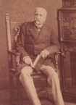
Fils du roi Louis-Philippe, Henri d’Orléans, duc d’Aumale (1822-1897), exilé en Angleterre de 1848 à 1871, achète Le Massacre des Innocents de Nicolas Poussin en 1854 à Londres, au marchand Colnaghi. L’amateur d’art accroche le chef-d’œuvre dans sa demeure d’Orleans House à Twickenham. Il expose ensuite le tableau en 1862 dans sa demeure, où il accueille le Fine Arts Club de Londres. Rentré en France en 1871, ayant perdu ses enfants, le duc d’Aumale fait reconstruire en 1875 par l’architecte Daumet son château de Chantilly pour créer le musée Condé, et installe le tableau vers 1880 sur le mur italien de sa Galerie de Peinture, parmi ses autres Poussin. Exilé une seconde fois (1886-1889), il emporte son tableau à Londres. Il modifie l’accrochage de Chantilly en créant de nouvelles salles et place Le Massacre des Innocents en majesté au centre du mur italien. Selon son secrétaire Gustave Macon, « il goûta passionnément Poussin ».

Descendant d’une très riche famille de banquiers d’origine génoise, Vincenzo Giustiniani (1564-1637) est, lorsqu’ il commande à Poussin Le Massacre des Innocents, l’un des mécènes les plus en vue de Rome. Il vit dans un vaste palais situé à quelques pas de l’église Saint- Louis-des-Français.
Vincenzo Giustiniani est né à Chio en 1564, deux ans avant que l’île, jusqu’alors génoise, ne tombe aux mains des Turcs. En 1566, les envahisseurs enlevèrent une vingtaine d’adolescents de la famille Giustiniani, qui furent massacrés pour avoir refusé de se convertir à l’ islam.
« Les Innocents Giustiniani » furent rapidement reconnus martyrs par l’Église. L’épisode n’est pas sans lien avec la commande à Poussin du Massacre des Innocents.
Dans son testament, Vincenzo Giustiniani ôtait à ses descendants toute possibilité de vendre sa collection. Le Massacre des Innocents est ainsi demeuré dans la famille jusqu’en 1804.

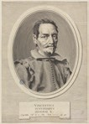
CLAUDE MELLAN (1598-1688)
Portrait du marquis Vincenzo Giustiniani
1631
Gravure
H. 285 ; L. 200 mm
Paris, musée des Beaux-Arts
de la Ville de Paris, Petit Palais, legs Dutuit.

2. Lucien Bonaparte (1775-1840)

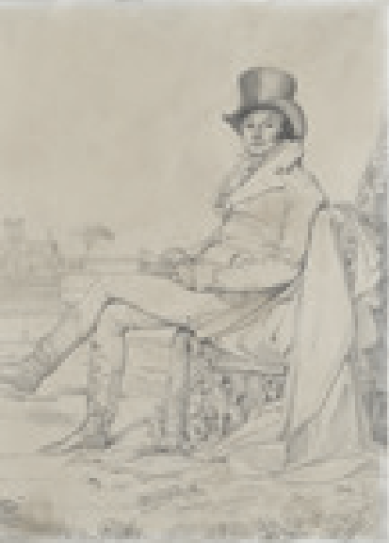
Frère aîné de Napoléon, Lucien Bonaparte s’établit à Rome en 1804, alors sous occupation française.
Il s’installe au palais Nuñez où il rassemble une collection d’œuvres acquises auprès des grandes familles de la noblesse romaine. Il achète ainsi aux Giustiniani, pour 24 000 écus romains, les plus beaux antiques et six tableaux, dont Le Massacre des Innocents. À la chute de Napoléon, Lucien Bonaparte, couvert de dettes, est contraint de vendre ses collections.
Le Massacre des Innocents est acheté par Marie-Louise de Bourbon (1782-1824), reine d’Étrurie. Son fils expédie le tableau à Lucques – ville dont il était duc – puis le met en vente publique à Londres en 1841. Il est adjugé pour la somme non négligeable de 840 livres sterling.

JEAN AUGUSTE DOMINIQUE INGRES (1780-1867)
Portrait de Lucien Bonaparte
vers 1807
Graphite
H. 236 ; L. 185 mm
New York, collection particulière.

10 LE MASSACRE DES INNOCENTS LE MASSACRE DES INNOCENTS 11

Le chef-d’œuvre

face à ses
contemporains
Pietro Testa fut, parmi les artistes de son temps, le seul admirateur inconditionnel de Poussin. Il comprit les ambitions de l’artiste français et voulut s’imposer sa haute discipline intellectuelle. Comme Poussin, Testa a été qualifié de « peintre philosophe », titre de la monographie d’Angiola Canevari

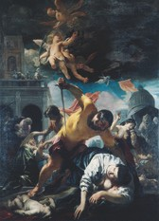
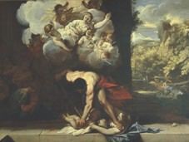

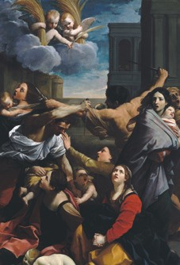
Fort célèbre, Le Massacre des Innocents de Guido Reni était certainement connu de Poussin, du moins grâce à une copie, et il n’est pas à douter qu’il a voulu rivaliser avec l’œuvre.
La toile de Reni est cependant bien plus chargée que celle de Poussin et, si les deux œuvres ont en commun, outre la violence du sujet, le détail de certaines figures et le bras gauche de la mère qui repousse le soldat, leurs ambitions sont radicalement divergentes. Ainsi, la présence de deux angelots tenant les palmes du martyre dans la partie supérieure du tableau de Guido Reni lui donne un caractère religieux que Poussin, qui a laïcisé le sujet, a totalement négligé et dont il n’a eu que faire.

GUIDO RENI
(Calvenzano, 1575 – Bologne, 1642)
Le Massacre des Innocents
Huile sur toile H. 268 cm ; L. 170 cm
Bologne, Pinacoteca Nazionale.
inv. 445
et Giulia Fusconi. Plus qu’un Massacre des
Innocents au sens strict du terme, Testa a peint une Allégorie du Massacre des Innocents réduite pour l’essentiel à un bourreau, sa victime et sa mère. Testa a représenté, au registre supérieur de sa composition, une allégorie de l’Innocence et, sur la droite, au second plan, une Fuite en Égypte en bateau qui évoque le Retour d ’Égypte de Poussin (Dulwich Picture Gallery) dans laquelle une croix accompagne les voyageurs.

PIETRO TESTA
(Lucques, 1612 – Rome, 1650)
Allégorie du Massacre des Innocents
Huile sur toile H. 123,5 ; L. 173,5 cm
Rome, Galleria Nazionale di Palazzo Spada,
inv. 227

En 1638, le tableau ornait la « sala grande dell’appartamento nobile » du palais Giustiniani à Rome, avec d’autres tableaux à sujet religieux de grand format d’artistes « nordiques » – David de Haen, Nicolas Regnier et Valentin – et d’Antiveduto Grammatica.
À la fin du XVIe siècle, une partie de la famille Giustiniani, en particulier des enfants et des adolescents, sont tués sur l’ île de Chio par les envahisseurs ottomans. Le sujet est cher aux Giustiniani qui commémorent symboliquement ce massacre à travers deux tableaux, l’un de Poussin, l’autre de Schut, qui traitent du même thème. Ces deux œuvres seront rassemblées à nouveau à l’occasion de cette exposition.

CORNELIS SCHUT
(Anvers, 1597 – Anvers, 1655) Le Massacre des Innocents Huile sur toile
H. 310 ; L. 217 cm
Caen, église de la Trinité.

12 LE MASSACRE DES INNOCENTS LE MASSACRE DES INNOCENTS 13

La fortune du tableau aux XVIIIe
et XIXe siècles

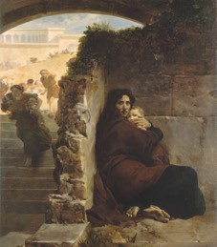

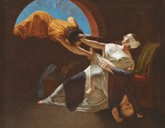
JEAN-BAPTISTE PEYTAVIN
(Chambéry, 1767 – Chambéry, 1855)
Le Massacre des Innocents
Huile sur toile H. 91,5 ; L. 116 cm
Chambéry, musée des Beaux-Arts.
inv. M152

Le Massacre des Innocents de Léon Cogniet connut un grand succès. Plutôt que de le peindre, l’artiste suggère le drame : une mère s’est réfugiée derrière un mur. Elle serre son enfant contre elle, la main devant sa bouche, tandis que les soldats, sur la gauche de la composition, débouchent d’un escalier à la poursuite d’une autre mère qui tient ses enfants sous les bras.
Près d’un demi-siècle après, dans son compte-rendu du Salon de 1872, Jules Barbey d’Aurevilly (1808-1889) décrit en ces termes le tableau de Léon Cogniet : « la mère de Cogniet, accroupie, toute seule, derrière son bout de mur, mais pattefichée, par la force de l’impression, pour qui l’a vue une fois, [reste] dans toutes les mémoires. Cette mère hagarde, solitaire, au bout de sa fuite et de son mur, qui cache l’enfant dans son giron et qui n’a que de la terreur – une terreur immense! – dans son grand œil noir épouvanté, effaré, profond et oblique, ce regard qui écoute si on vient […] », dans Barbey d’Aurevilly, Les Œuvres et les hommes. 7. Sensations d’art, 1886, réédition
1968, p. 276-277 (n° XXXV).

LÉON COGNIET
(Paris, 1794 – Paris, 1880) Le Massacre des Innocents Huile sur toile
H. 265 ; L. 235 cm
Rennes, musée des Beaux-Arts. inv. 1988.6.1

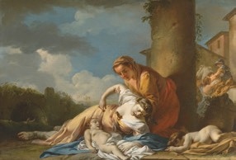
JEAN-BAPTISTE MARIE PIERRE
(Paris, 1714 – Paris, 1789) Le Massacre des Innocents Huile sur toile
H. 94 ; L. 130 cm
Paris, collection particulière.

Jean-Baptiste Marie Pierre ne représente pas Le Massacre des Innocents à proprement parlé mais, selon les termes du livret du Salon de 1763 (n°13), un épisode qui n’a rien du récit biblique : « Une des Scènes du Massacre des Innocents : on y voit une mère qui s’est poignardée de douleur après la perte de son fils ». Nous exposons une variante de cette œuvre aujourd’hui disparue.

Le Massacre des Innocents de Jean-Baptiste Peytavin, par son étrangeté que nous aimerions qualifier de pré-surréaliste, devrait séduire le visiteur d’aujourd’hui. Ici, le meurtrier se précipite par un grand soupirail en arc de cercle – qui laisse voir un ciel bleu nuageux –, son poignard à la main, sur l’enfant qu’il tire à lui par une jambe. Sa mère, la tête enserrée dans une étonnante coiffe à bandeau, tente de le repousser. L’enfant, la tête en bas, glisse au sol.

14 LE MASSACRE DES INNOCENTS LE MASSACRE DES INNOCENTS 15

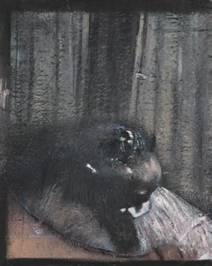
À la source
de chefs-d’œuvre de l’art moderne

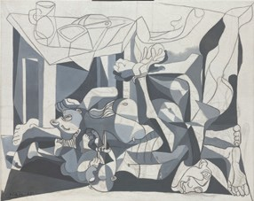

Il est impossible aujourd’hui de savoir quand Pablo Picasso a vu pour la première fois Le Massacre des Innocents de Nicolas Poussin.

Durant l’été 1908, il part se reposer à Verneuil-en-Halatte dans un hameau appelé La Rue-des-Bois, à quinze kilomètres du château de Chantilly, accompagné par sa compagne et modèle, Fernande Olivier. Ni leur correspondance, ni les témoignages

de Fernande Olivier, ni les peintures alors exécutées par Picasso ne conservent la trace d’un passage au musée Condé.
Son travail pictural des années 1918 à 1925 témoigne cependant d’une très grande familiarité avec la peinture de l’artiste français, dans une forme de réinvention du classicisme.
Il a sans doute été influencé par Poussin, parmi d’autres, pour créer son œuvre manifeste et cubo-surréaliste décrivant

PABLO PICASSO
(Malaga, 1881 –
Mougins, 1973) Le Charnier 1944-1945
Huile et fusain sur toile H. 199,8 ; L. 250,1 cm
New York, The Museum of Modern Art, Mrs. Sam
- Lewisohn Bequest
(par échange), Mrs. Marya Bernard Fund en mémoire de son mari Dr. Bernard Bernard, et fonds anonymes en 1971.
93.1971

l’horreur d’un massacre de civils à Guernica, en Espagne (1937). En 1945, Picasso peint Le Charnier après avoir vu dans la presse des photos d’amoncellements de corps découverts dans les camps d’extermination. Il reprend à cette occasion le thème de la Mère à l’enfant mort de Poussin, mais les représente tous deux morts et dans la même grisaille que Guernica.

FRANCIS BACON
(Dublin, 1909 –Madrid, 1992)
Head II
1949
Huile sur toile H. 80 ; L. 63,6 cm
Belfast, Ulster Museum.
BELUM.U436

Francis Bacon, notamment pour sa série de Têtes de 1948, réunit différents motifs nourris en partie du contexte surréaliste.

L’artiste a vu l’œuvre de Nicolas Poussin en 1927, à l’occasion de son séjour à Saint-Maximin chez Yvonne Bocquentin, à proximité de Chantilly, au hameau de Laversine sur la propriété de Robert de Rothschild.
Bacon a beaucoup travaillé d’après des reproductions mais, exceptionnellement, ces œuvres agglutinent des images vues
« en vrai ». La première est le tableau de

Poussin, découvert en 1927 à Chantilly ; la seconde, le film Le Cuirassé Potemkine, vu à Paris en 1927 ou à Londres plus tard. Bacon est frappé par la scène du hurlement de la nourrice à la vue du landau qui dévale les escaliers.
« À un certain moment, j’ai espéré – ce qui n’avait aucune signif ication psychologique particulière – faire un jour la peinture la meilleure du cri humain. Je n’en ai pas été capable, et c’est bien mieux chez Eisenstein, et voilà ! Je crois que probablement le meilleur cri en peinture a été fait par Poussin », déclarera- t-il en 1966.

16 LE MASSACRE DES INNOCENTS LE MASSACRE DES INNOCENTS 17

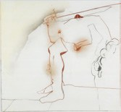
Relectures

plurielles
du Massacre des Innocents

De l’intérêt formel à une relecture du thème, la diversité des propositions des artistes contemporains témoigne de l’universalité du tableau de Nicolas Poussin.
Jean-Michel Alberola
(né en 1953 à Saida, Algérie)

« J ’étais invité par une galerie à Lyon. C’était en 1994, au moment des massacres au Rwanda. En réaction, j’ai pris Le Massacre des Innocents. Le massacre du Rwanda, c’est un génocide et ça occupait beaucoup la radio et la presse écrite. Il y avait l’implication de la France ; c’était assez compliqué. Et donc j’ai pris un exemple ancien pour parler de la contemporanéité. Tout mon travail tourne autour de la citation, car je n’invente rien, je fais juste des déplacements. Je déplace Le Massacre des Innocents en 1994, de manière à dire “c’est toujours la même histoire”. »

JEAN-MICHEL ALBEROLA
« Le Massacre des Innocents » (ensemble de 4 dessins)
Sans titre, 1994
Fusain, sanguine, lavis de gouache sur papier à dessin velin blanc
H. 110 ; L. 130 cm
FRAC Picardie. inv. 96-005

Ernest Pignon-Ernest
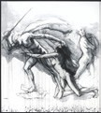
(né en 1942 à Nice)

« Ce Massacre, par sa simplicité, prend une dimension de signe, devient un peu intemporel. C’est vraiment la violence qu’on fait à l’humain, c’est pour cela que je les ai représentés nus, encore que j’aime faire des drapés. C’est le signe de la violence faite aux hommes, ça peut parler de la Syrie... ».

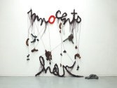
ANNETTE MESSAGER
Le Massacre d’après Poussin
2013
Filets, fil de fer, tissus divers, résine, peinture acrylique, cordes H. 385 ; L. 327 cm
Courtesy Annette Messager et Marian Goodman Gallery,
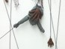
New York, Paris, Londres.

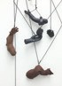
Détails

Annette Messager
(née en 1943 à Berck)

« Je me souvenais vaguement de ce tableau, et puis quand on m’en a parlé, j’ai regardé sur Internet et effectivement, j’ai trouvé cette composition, qui est tellement simple et directe, et par rapport à cette femme très hiératique […]. J’ai tout de suite pensé à ce mot “Innocents” et puis à des fragments de tissu, de corde […]. Je voulais que ça soit vraiment entremêlé avec des cordes qui partent dans tous les sens. Et puis, il y avait le format aussi, sinon j’aurais écrit Innocents en plus gros. Et je me suis dit il y aura une seule tache forte ça sera le “O” de Innocent. Je suis donc partie de là, et puis j’avais ce “Help”. Je ne voulais pas le mettre, et je me suis dit finalement, par rapport à l ’actualité et tout ce qui se passe… J’ai mis le Help, je l ’ai retiré, je l ’ai remis. Je l ’avais accroché en haut, puis après je trouvais ça bien qu’il soit par terre, affalé. »

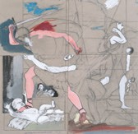
Pierre Buraglio
(né en 1939 à Charenton-le Pont)

« Ce n’est pas une critique de Poussin, mais tout ce qui se passe derrière le paysage, disons le paysage antique, l ’entablement, les éléments architecturaux assez poussés, assez ouvragés comme l ’époque le veut, l ’obélisque qui me semble très importante, je les ai enlevés pour mieux dégager le discours très évident du Massacre. »

PIERRE BURAGLIO
(ensemble de 16 peintures) D’après Le Massacre des Innocents Gouache sur carton
H. 70,5 ; L. 71 cm
Atelier de l’artiste.

ERNEST PIGNON-ERNEST
Le Massacre d’après Poussin (D’après le dessin conservé au musée des Beaux-arts de Lille)
2013
Pierre noire et encre sur papier
marouflé sur toile H. 283 ; L. 252 cm
Courtesy Art to Be Gallery.

18 LE MASSACRE DES INNOCENTS LE MASSACRE DES INNOCENTS 19

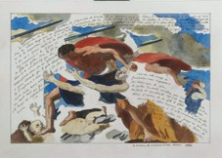
Henri Cueco
(1929-2017)

Partie prenante du mouvement de la Nouvelle Figuration, Henri Cueco est à la fois un artiste, un écrivain qui a donné forme à plusieurs écrits théoriques, et un activiste.
La Figuration, particulièrement en France, est militante et cherche à renverser le monde. Ainsi, à partir de 1990, Henri Cueco concentre son regard sur des « babioles », pommes de terre, bouts de ficelle et de crayon, pour en faire de très grandes peintures ou, au contraire, des
« gros plans » soulignant l’existence de ces humbles objets. Au même moment, il s’intéresse à de « grands » peintres du passé, Philippe de Champaigne, David, Rembrandt ou Nicolas Poussin, auxquels il manifeste une attention égale. Ces travaux apparaissent comme des études et des espaces de réflexion sur la figure et la peinture. Henri Cueco s’est éteint le 13 mars 2017.

Poussin
Le Massacre des Innocents Picasso Bacon

Catalogue de l’exposition

Divisé en trois sections, le catalogue met d’abord en lumière
Le Massacre des Innocents de Nicolas Poussin à travers une analyse en profondeur qui s’attarde sur son auteur, son histoire, ainsi que celle de sa restauration.
Un focus inédit est d’ailleurs mené sur ce sujet particulier. L’origine du sujet est ensuite largement explorée,
notamment à travers ses représentations avant le XVIIe siècle, puis les représentations qui eurent lieu après l’œuvre de Poussin. L’influence du tableau au XXe siècle est finalement abordée, que ce soit dans les œuvres de Picasso et de Bacon,
mais aussi dans celles d’autres artistes contemporains.

Catalogue aux éditions Flammarion sous la direction de Pierre Rosenberg, de l ’Académie française,
Président directeur honoraire du Louvre. 224 pages
220 x 280 mm
45 euros

HENRI CUECO
« D’après Le Massacre des Innocents
de Nicolas Poussin » (ensemble de 6 dessins)
La Disparition de la lumière
1997-1998
Mine de plomb, lavis d’acrylique sur papier H. 37 ; L. 52 cm
Collection particulière.

VINCENT CORPET
Le Massacre d’après Poussin
2010
Huile sur toile
H. 155 ; L. 179 cm
Collection particulière.

Markus Lupertz
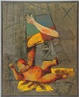
(né en 1941 à Reichenberg, Allemagne)

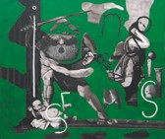
« Seuls les membres flottants m’ont fasciné dans cette composition. Il n’y a eu aucune influence thématique, seulement celle de la composition, des couleurs et de la structure. Le processus créatif, pour chaque image que je décide de modifier, relève de l ’arbitraire ou de mon humeur du jour. J’essaie de régler mes impressions sur les conditions des images, pour pouvoir les lire au mieux. »

Vincent Corpet
(né en 1958 à Paris)

En 2012, dans la cadre de la série des « Fuck Maîtres », l’artiste procède à une forme de
« dérive » : il part d’une copie faite par lui du tableau au sol, pour le recouvrir ensuite par de la peinture, délimitant ainsi d’autres formes dans cet acte à la fois d’estime pour le chef-d’œuvre et de désacralisation. Enfin, de nouveaux personnages et des lettres sont créés par association, ce qui fait du tableau un rébus et un collage pictural. Pendant la durée de l’exposition, Le Massacre d’après Poussin (2010) sera accroché dans la galerie de peinture à la place de l’original.

MARKUS LUPERTZ
Kindermord (nach Poussin)
1989
Huile sur toile H. 250 ; L. 200 cm
Collection particulière.

Exposition des 36 dessins originaux de Poussin dans le cabinet d’arts graphiques (château).

Ces feuilles, restaurées pour l’occasion grâce au mécénat du Crédit Agricole
Brie-Picardie, témoignent des différentes périodes, des différents sujets et des différentes techniques de Nicolas Poussin. On y trouve à la fois de superbes lavis de la jeunesse de l’artiste (Acis et Galatée, Mars et Vénus, Daphné et Pénée), mais aussi deux études pour L’Adoration des Mages, tableau peint en 1633 par Nicolas Poussin et conservé aujourd’hui à Dresde, des copies d’après l’antique (Statue équestre de Marc-Aurèle, Études d’après la Colonne Trajane) ou les maîtres de la Renaissance comme Jules Romain ou Polydore de Caravage. Citons aussi des paysages ponctués de minuscules personnages, évoquant la dernière manière de l’artiste. Ces dessins proviennent en majorité de la collection de Frédéric Reiset acquise par le duc d’Aumale en 1860, mais certains ont appartenu auparavant à de grands collectionneurs
comme Pierre Crozat, Pierre-Jean Mariette, Dominique Vivant Denon ou Sir Thomas Lawrence.

Catalogue aux éditions Faton par Pierre Rosenberg,
de l ’Académie française, Président directeur honoraire du Louvre.
96 pages
215 x 215 mm
19,50 euros

NICOLAS
POUSSIN

LES CARNETS
DE CHANTILLY

NICOLAS POUSSIN
L’Adoration des mages Dessin à la plume, lavis d’encre brune, papier (matière)
H. 22,2 ; L. 32 cm
Chantilly, musée Condé.
DE 198

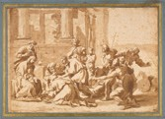
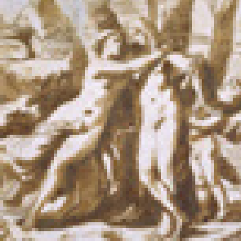
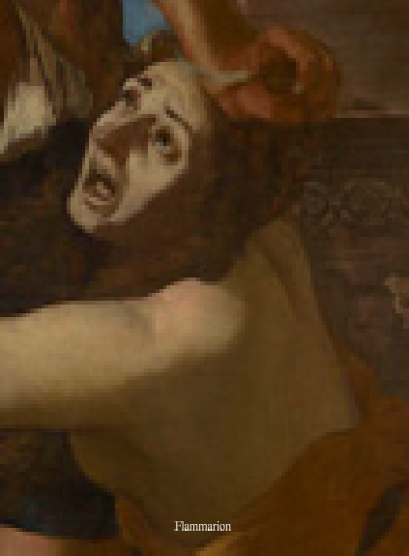

20
LE MASSACRE DES INNOCENTS
Renseignements pratiques
HORAIRES
D’OUVERTURE
Château
Grandes Écuries
Parc
TARIFS BILLETS
BOULOGNE / MER
ACCÈS CHANTILLY
20 min de l’aéroport Paris Charles de Gaulle et 40 km de Paris centre.
BEAUVAIS
COMPIÈGNE
N31
Par la route : depuis Paris, autoroutes A3 et / ou A1
sortie « n° 7 Chantilly » ou D316 et D317 ;
depuis Lille et Bruxelles, autoroute A1 sortie « n° 8 Senlis ».
D1001
D1016
D1017
A1
D932A
CHANTILLY
SENLIS
Par train : depuis Paris gare du Nord, grandes lignes,
Paris-Chantilly en 25 min environ.
A16
En provenance de Lille
Sortie n° 8 Senlis
D924
D924A
LA CHAPELLE EN SERVAL
PONTOISE
D316
D317
En provenance de Paris
Sortie n° 7 Chantilly
HÉBERGEMENT À PROXIMITÉ DU DOMAINE
Auberge du Jeu de Paume – www.aubergedujeudepaumechantilly.fr
A15
Aéroport Roissy
Charles de Gaulle
A1
A3
Gare du Nord
SNCF-TER
25 min
CONTACTS PRESSE
Heymann, Renoult associées
Agnès Renoult – www.heymann-renoult.com – 01 44 61 76 76
Presse nationale : Éléonore Grau – e.grau@heymann-renoult.com
Presse internationale : Marc Fernandes – m.fernandes@heymann-renoult.com
Visuels téléchargeables sur le site www.heymann-renoult.com

 | 25 mars au 1er novembre |  |  | À partir du 2 novembre
 | Ouvert 7j / 7  Fermé les mardis à partir du 1er octobre |  |  | Ouvert 6j / 7 Fermé le mardi
Ouvert à | 10h00 |  |  | 10h30
Fermé à | 18h00 |  | 20h00 | 17h00 |  | 18h00

 | Plein Tarif | Tarif réduit
Domaine  (Château, Parc, Grandes Écuries) | 17€ | 10€
Exposition  (Le billet simple donne accès au parc) | 10€ | 6€
Parc | 8€ | 5€
Spectacle  (Musée du Cheval + spectacle) | 21€ | 17€
Domaine + spectacle | 30€ | 24€

Conception graphique : HBronx agence (Paris)
p. 1 : © RMN-Grand Palais / Stéphane Maréchalle p. 2 : © RMN – Grand Palais (domaine de Chantilly) / Michel Urtado p.4-5 : © 2016 Digital Image, The Museum of Modern Art, New York / Scala, Florence – Succession Picasso 2017 ; © RMN – Grand Palais (musée du Louvre) / Jean-Gilles Berizzi ; © Scala, Florence – courtesy of the Ministero Beni e Att. Culturali p. 7 : © RMN – Grand Palais (domaine de Chantilly) / Michel Urtado p. 8-9 : © Petit Palais / Roger-Viollet ; © DR ; © DR p.10-11 : © Scala, Florence – courtesy of the Ministero Beni e Att. Culturali ; © Polo Museale del Lazio – Galleria Spada ; © Région Normandie – Inventaire général / Pascal Corbierre (reproduction) p. 12-13 : © Didier Aaron & Cie / Thomas Hennocque ; © MBA, Rennes, Dist. RMN – Grand Palais / Adélaïde Beaudoin ; © RMN – Grand Palais / Thierry Ollivier p. 14-15 : © 2016 Digital Image, The Museum of Modern Art, New York – Scala, Florence – Succession Picasso 2017 ; © The Estate of Francis Bacon / All rights reserved / Adagp, Paris and DACS, London 2017 p. 16-17 : © Courtesy Marian Goodman Gallery, New York, Paris, London / Marc Domage ;
© Adagp, Paris 2017 ; © Art to Be Gallery / Adagp, Paris 2017 ; © Adagp, Paris 2017 p. 18-19 : © Adagp, Paris 2017 ; © Adagp, Paris 2017 ; © Vincent Corpet ; © Chantilly, musée Condé / RMN
– Grand Palais (domaine de Chantilly) / Michel Urtado

Suivez-nous sur les réseaux sociaux

www.domainedechantilly.com

